Беседа с детьми на тему «Болезни грязных рук»
Дата: 11.03.20г.
Класс: ____
Кол-во детей____
Время проведения: _____
Длительность беседы:_______
Задачи:
Продолжать побуждать детей к ведению здорового образа жизни.
Воспитывать привычку, мыть руки с мылом перед едой, по мере загрязнения, после пользования туалетом, умение устанавливать последовательность действий.
Разучить потешку.
Довести до сознания детей важность соблюдения гигиенических процедур.
Совершенствовать диалогическую речь: учить участвовать в беседе, понятно для слушателей отвечать на вопросы.
Подвести детей к понятию, что “Чистота – залог здоровья”.
Ход действий:
Все болезни у ребят,
От микробов, говорят.
Чтоб всегда здоровым быть
Надо с мылом и водой дружить
Каждый день, и дома и в детском саду, приходя с прогулки и после туалета, после игр и перед едой вам говорят одно и то же - «Не забудь помыть руки!»
Кто ЗНАЕТ зачем нужно постоянно мыть руки? Они же и так чистые! (Ответы детей)
Правильно ребята «На руках, как и на всех окружающих предметах, содержится множество микробов, которые, попадая с пищей в рот, могут вызвать очень сильные заболевание»
Давайте сейчас посмотрим на наши ручки (повернув их ладошками в верх, Полина ты видишь там микробов (Ответ ребенка) Микробы очень маленькие и их нельзя увидеть без специальных увеличительных приборов, их можно разглядеть только под микроскопом. Микробы живут везде - в воздухе, в воде, на руках, продуктах, шерсти животных, игрушках и других предметах.
А что нам поможет избавиться от этих микробов? Отгадайте!
Это наш хороший друг
Терпеть не может грязных рук.
На грязь оно сердится,
В руках оно вертится,
Запенится вода.
От страха грязь бледнеть начнет
И побежит, и потечет,
Исчезнет без следа.
А руки станут чистыми,
Душистыми, душистыми
Узнали без труда.
-.Правильно, конечно, все микробы боятся мыла с водой. Вода и мыло - настоящие друзья. Они помогают уничтожить микробы.
Что же детям пригодиться,
Чтобы начисто умыться?
Нам нужна водица.
Что с рук грязь смывает?
Мыло детям помогает.
Чисто-чисто умывались.
Чем же дети вытирались? Полотенцем.
В умывальник мы идем,
Мыло и полотенце сейчас найдем!
Дети вместе с воспитателем проходят в туалетную комнату.
Правила правильного мытья рук: (При обсуждении этого вопроса используем показ плаката «Алгоритм мытья рук»).
Закатай рукава.
Намочи руки.
Возьми мыло и намыль руки до появления пены.
Потри не только ладони, но тыльную их сторону.
Смой пену.
Проверь, хорошо ли ты вымыл руки.
Вытри руки.
Проверь, сухо ли ты вытер руки - приложи тыльной стороной к щеке.
(Прошу некоторых детей, а потом и всех продемонстрировать все стадии мытья и вытирания рук.)
Дети показывают алгоритм мытья и вытирания рук.
-Болезни грязных рук рассказ
-Профилактика болезни грязных рук
-Как микробы попадают в наш организм.
Ребята, давайте мы прямо сейчас дадим торжественное обещание, о том, что всегда будем дружить с мылом и водицей.
Торжественное обещание
1. Чтоб в грязнулю и неряху
Мне не превратиться,
Обещаю каждый день чисто-чисто. (мыться)
Быть хочу я очень чистой,
А не чёрной галкой,
2. Обещаю я дружить с мылом и. (мочалкой)
3. А ещё, два раза в сутки
Обещаю чистить. (зубки)
4. Обещаю всем кругом
Быть послушным малышом.
Ходить чистым и опрятным,
Очень, очень. (аккуратным).
Воспитатель завершает беседу предложением разучить потешку:
Мойся мыло не ленись
Не выскальзывай,не злись,
Ты зачем опять упало,
Буду мыть тебя сначала.

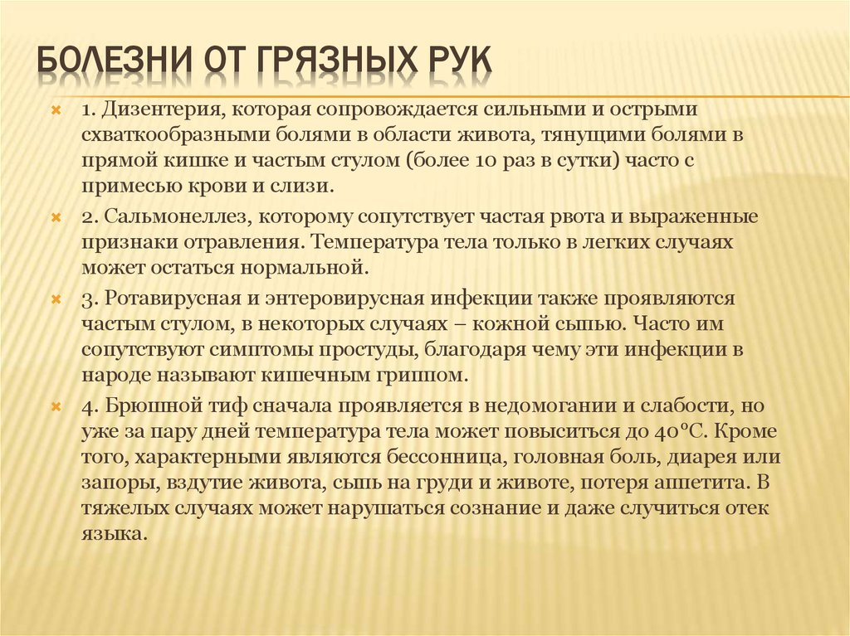
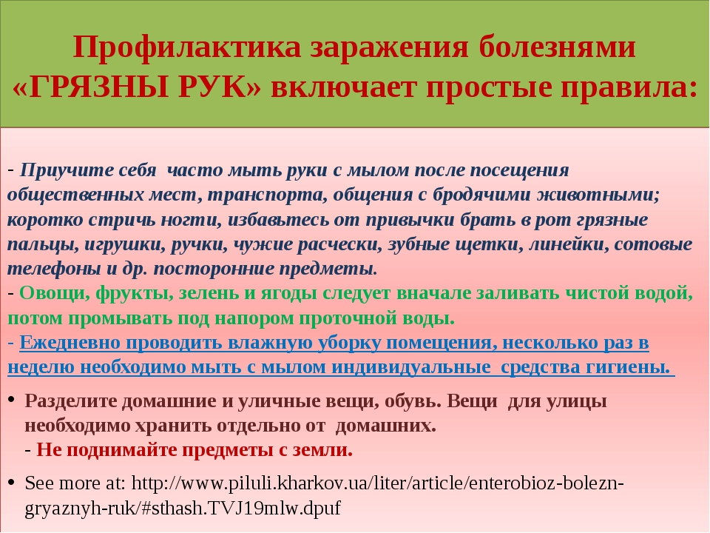
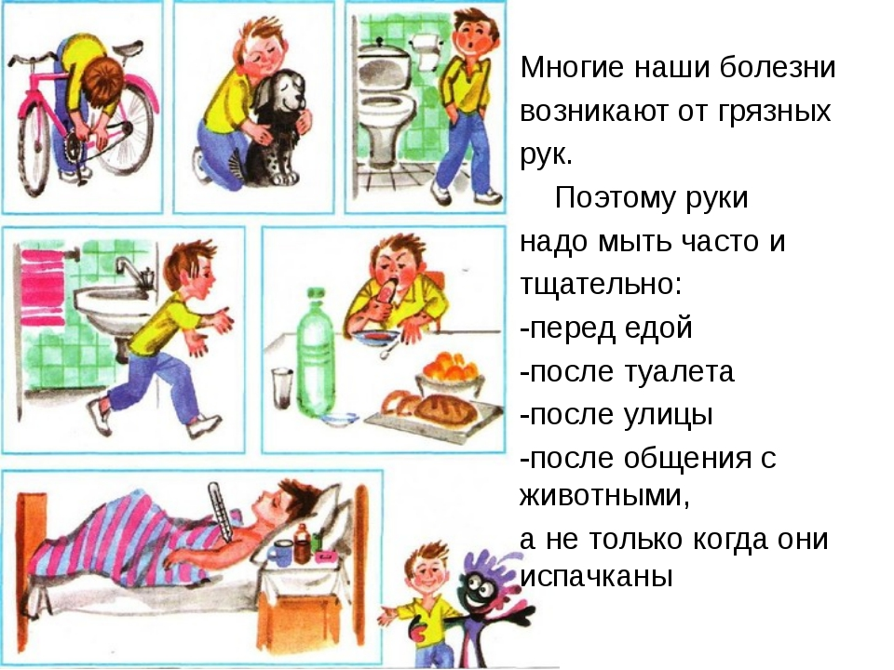

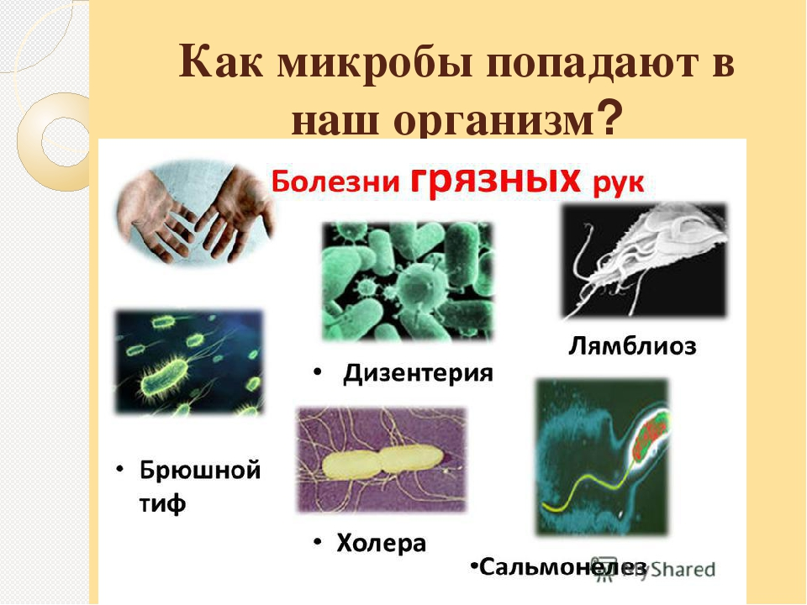

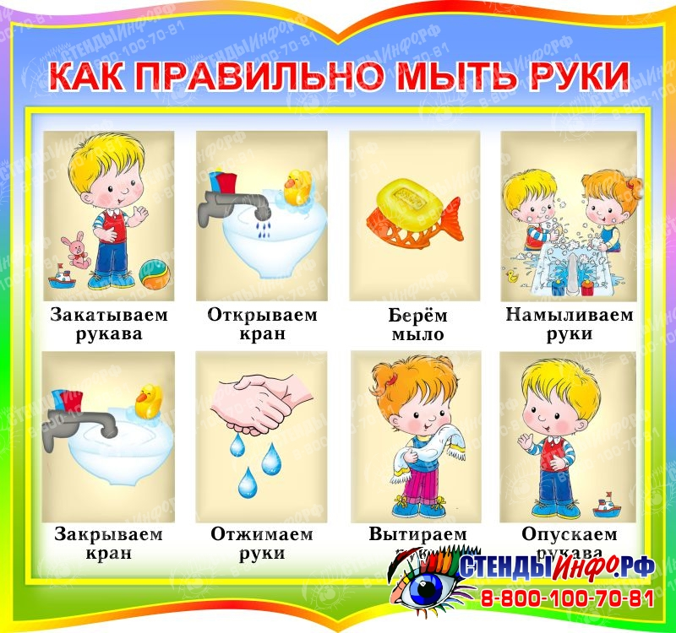

Тема: Беседа: «Экология и мы»
Дата: 13.03.20г.
Кол-во детей: _____
Время проведения: ________
Длительность беседы: _________
Цель: способствовать формированию у детей целостного восприятия мира, способствовать воспитанию любви и заботливому отношению к природе.
Словарная работа: экология, среда обитания.

Ход занятия:
1.Организационный момент.
1.Вводная беседа.
Тема сегодняшней беседы «Экология и мы». Как вы думаете, о чём пойдёт речь? Правильно, сегодня мы будем говорить с вами об охране природы, о том, как влияет на природу человек. А вот как влияет на человека природа, написал Краснов:
«Ничто так не развивает человека, ничто так не возвышает его душу, как общение с природой и наблюдение её великих законов».
Оказывается, природа возвышает нашу душу. И как иной раз становится обидно и больно за тех людей, которые самым безжалостным образом губят природу.
2.Ознакомительная беседа.
Сегодня речь пойдёт об экологии. Что же такое экология?
Экология – наука о жизни всех живых организмов, в окружающей их среде, от которой зависит успешность их выживания, развития.
Что же такое среда, от которой зависит успешность выживания всего живого на земле?
Среда – место обитания живых организмов.
Существует 4 среды обитания: наземно–воздушная, водная, подземная или почвенная и живые организмы, которые служат средой обитания для других организмов.
3.Игра «Назови, кто, где обитает?».
Я буду читать характеристику живому организму, а вы должны угадать, где обитает.
•Бабочки – прекрасные путешественники. В сутки они могут преодолеть расстояние в 100 км. Какова их среда обитания? (Луг, наземно-воздушная).
•«Акула» пресных вод – щука. Прожорливость этих рыб удивляет. Одна щука в неделю может съесть 260 пескарей. Отсюда большая скорость роста (на 2 году 5 кг). Где её дом? (Реки, водная среда).
•Крот прекрасно существует без света. Глаза, как и уши у него плотно закрыты шерстью, передние лапы мощные, ладонями наружу (похожи на лопаты). Всё приспособлено к определённой среде обитания. Какой? (Почвенной или подземной).
4.Отгадай загадки:
1.Стремительные, схожие с вертолётом насекомые, часто встречающиеся на берегах озёр и рек? (Стрекоза).
2.Каких животных называют царями степей? (Грызуны).
3.Скопление воды в природном углублении и на суши. (Озеро).
4.Рыба – обитатель озёр, вся такая взъерошенная. (Ёрш).
5.Кустарник – дерево, которое в природе называют «плакучим»? (Ива).
Появилось очень много расхитителей, кто её портит, не задумываясь о будущем – вырубают леса.
Беспечно по глупости щедро
Мы рушим при роду вокруг,-
Ка мамонты, падают кедры,
От наших же собственных рук.
А ведь только 1 га лесов даёт нам в течении года до 20 млн. м3 чистого воздуха. За время войны было вырублено и сильно повреждено около 20 млн. га леса.
5. Физкульт. минутка «Дерево».
Цель: снятие мышечного тонуса.
Инструкция: Задание выполняем вместе с воспитателем. Слушаем речь воспитателя «На полянке росло дерево, всё выше и выше. Вдруг налетел ураганный ветер и стал раскачивать ветки деревьев, но дерево выстояло. Пошёл дождь. Листочки поникли, но ветки деревьев всё равно росли выше. Пришёл человек и срубил дерево, но на пеньке появились новые побеги, из которых потом вырастит новое дерево».
6Следующий раздел беседы «Реки».
Цель: дать представления детям о загрязнении водоёмов.
Как решить проблему чистой воды? Строить очистители, не загрязнять водоёмы. Каждый год многочисленные удобрения сельского хозяйства засоряют воду.
Загрязнена Обь от отходов промышленности города Бийска, Рубцовска, Барнаула и даже города Новосибирска.
Стоит сказать и о нефтяных загрязнениях водоёмов. Каждый год в воду попадает 6 – 10 млн. тонн нефти. Нефтяная плёнка покрывает огромные площади воды, препятствует доступу кислорода и солнечных лучей воде, что приводит к невозможности обитателей вод дышать, и они погибают.
Трудно, чтобы такое не тронуло душу,
Если даже безчуственен ты
Почему – то выбрасываются на сушу
Повелители моря – киты.
Ударяются в камни могучей грудью,
Разбиваются, как корабли
И противятся добрым встревоженным людям,
Что спасать великанов пришли.
А сколько высыхает рек от загрязнения?
Не дайте же ей, родимой, умереть,-
Вам внуки будут, правнуки признательны
Поверьте, река станет обязательно
В глаза вам с благодарностью смотреть.

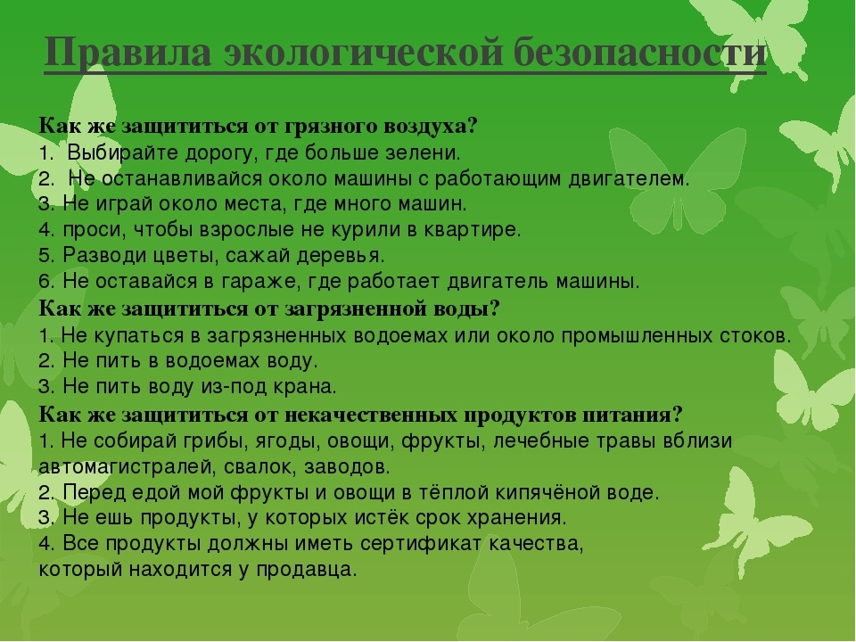

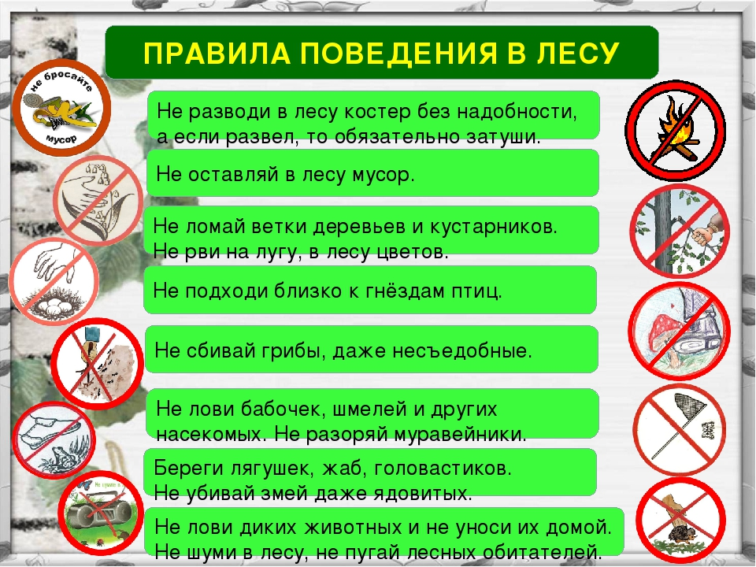

7. Итоги занятия.
Беседа.
- Что же такое экология?
- Что такое среда?
- Расскажи, почему лес нуждается в людях?
- Расскажи, почему реки нуждаются в помощи?
- Расскажи, как влияет человек на животный мир.
- Расскажи, как природа влияет на человека.
Молодцы! Вот и закончилось наше занятие. Спасибо за внимание!

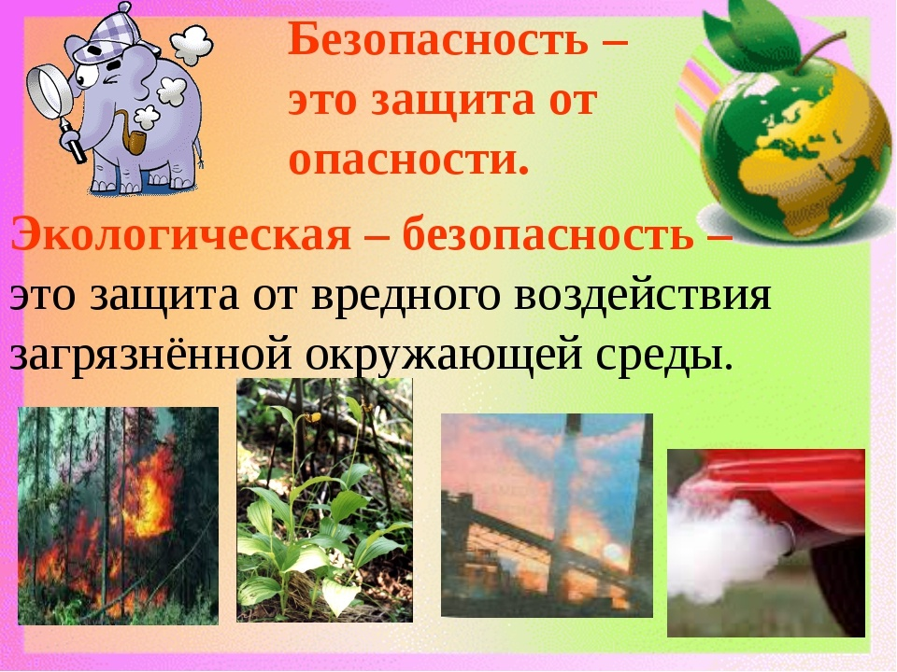
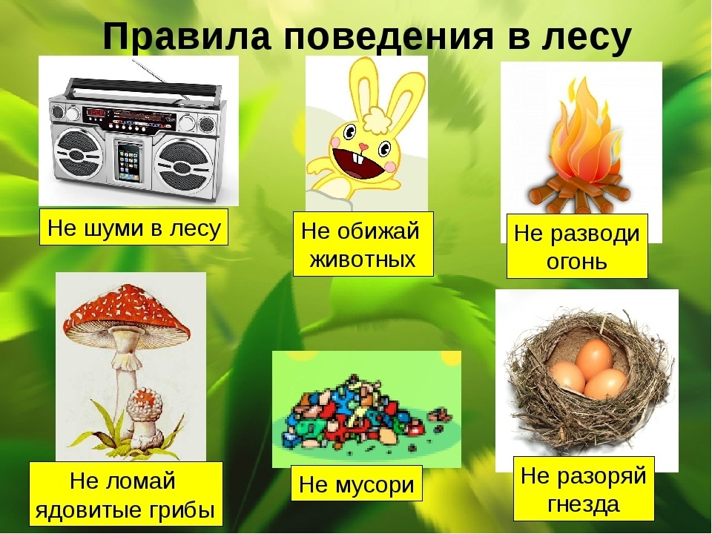
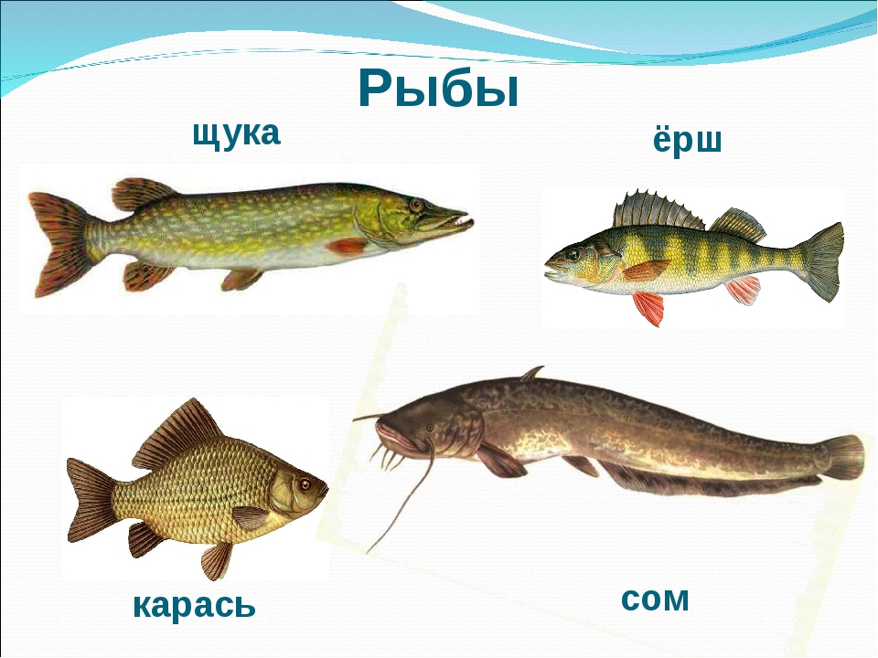
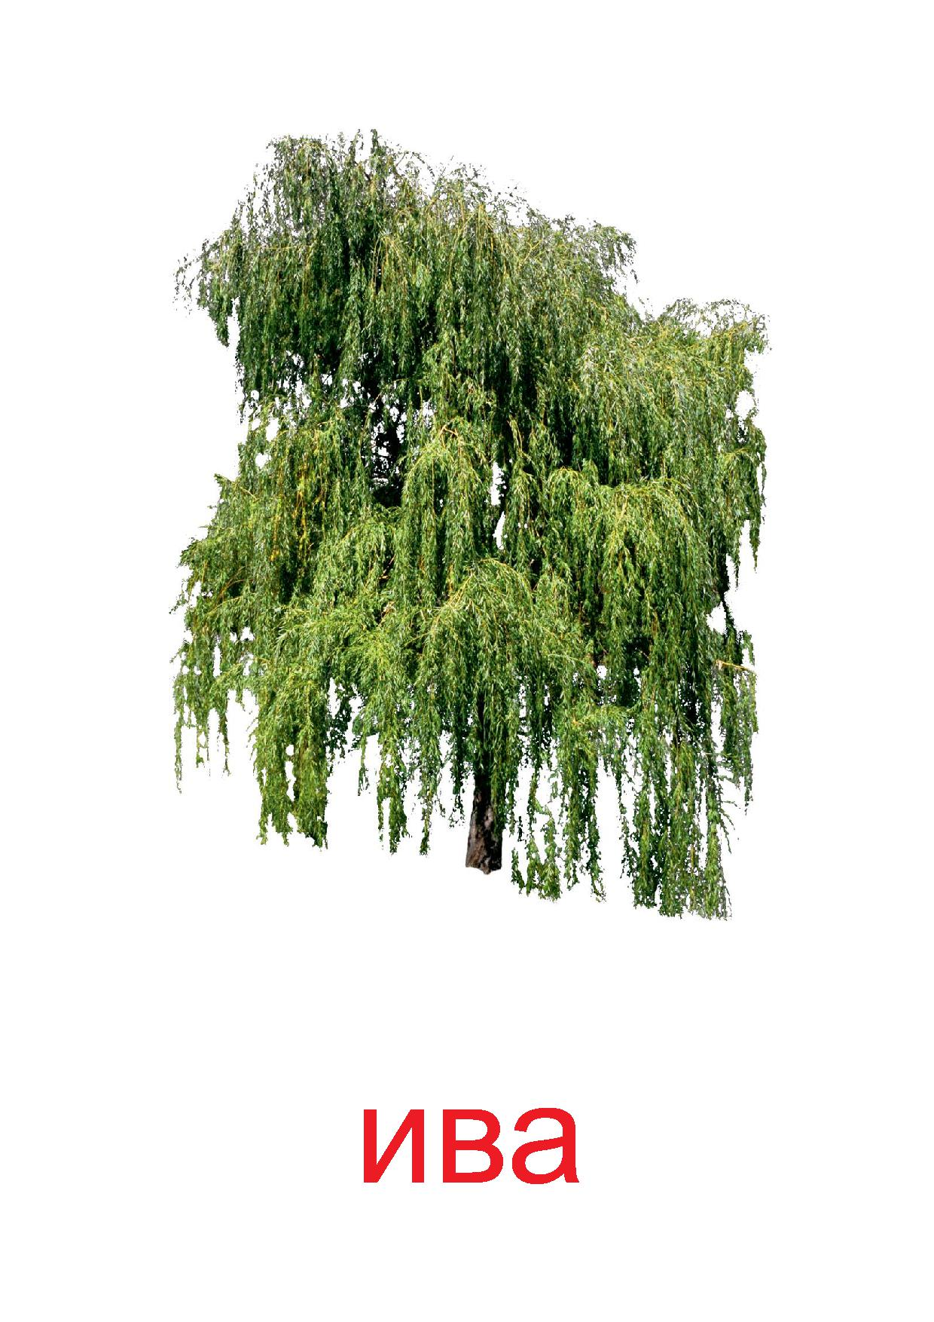

Тема: « Спорт, здоровье, красота - наши лучшие друзья».
Дата проведения: 15.03.20г
Кол-во детей: ____
Время проведения:_________
Длительность беседы:________
Цель: развитие у детей чувства личной ответственности за свое здоровье; формирование культуры здорового образа жизни; воспитание негативного отношения к вредным привычкам
Задачи:
-содействовать сохранению здоровья каждого школьника;
-вовлекать детей в систематическое занятие спортом, физической культурой;
-привлекать детей к здоровому образу жизни;
-развитие мышления, познавательных способностей: анализировать, придумывать;
-воспитание моральных и волевых качеств; навыков правильного поведения; интереса.
-воспитание патриотических чувств, гордости за свою страну, свой народ.
- актуализация информации об Олимпийских зимних играх в Сочи.
Оформление доски: рисунки детей , талисманы Олимпиады, пословица «Здоровье дороже золота», карточки со словами.
Ход мероприятия.
1.Организационный момент.
Сели прямо. Ножки вместе.
Ручки полочкой на стол.
Начинаем разговор.
2. Вступительная беседа
Сегодня у нас немного необычный классный час. К нам пришли гости. Давайте их порадуем правильным выразительным чтением, умением слушать и отвечать на вопросы.
3.Введение в тему мероприятия.
Приветствуем всех, кто время нашёл
И в школу на классный час к нам пришёл.
Сегодня мы с вами поговорим на очень интересную и важную для вас тему.
Сценка:
Крошка сын к отцу пришел.
И спросила кроха:
“Что такое хорошо
И что такое плохо?”
Если делаешь зарядку,
Если кушаешь салат
И не любишь шоколадку -
То найдешь здоровья клад.
Если мыть не хочешь уши
В ванную ты не идешь,
С сигаретою ты дружишь -
Так здоровья не найдешь.
Нужно, нужно заниматься
по утрам и вечерам.
Умываться, закаляться,
спортом смело заниматься,
Быть здоровым постараться.
Это нужно только нам.
4. Основная часть.
а) беседа о здоровье.
-Так о чём мы с вами будем говорить?
- О здоровье.
-Правильно.
Сегодня мы с вами поговорим о здоровье. «Здравствуйте»,- говорим мы, когда приветствуем, друг друга, а значит, желаем здоровья. Именно здоровья мы желаем в первую очередь, когда поздравляем кого-либо с каким-нибудь праздником. Здоровье человека – это главная ценность в жизни каждого из нас. Его нельзя купить ни за какие деньги. Его нужно беречь с самого первого дня появления на свет. Сначала о вас заботятся родители, но вы растёте и уже каждый из вас сейчас должен задуматься, как не навредить своему здоровью.
- Ребята, а что такое здоровье?
(Здоровье – правильная, нормальная деятельность организма.) (С.И.Ожегов)/
-Что губит здоровье людей?
(Курение, мало бывают на свежем воздухе, переедание, мало двигаются…)
Мы с вами живём в очень бурное, стремительное время. Очень много надо успеть сделать. Всё время куда-то спешим, торопимся, чтобы всё успеть.
-Как вы думаете, в это стремительное время, что для человека важнее всего?
Дети: ………….., здоровье
-Здоровье, не купишь ни за какие деньги. Когда человек болен, ему очень трудно воплотить в жизнь свои планы, реализовать себя в современном мире.
- Как вы считаете, с чего должно начинаться утро человека, который хочет быть здоровым?
Дети: нужно встать с постели, умыться, сделать зарядку.
– Какого человека называют здоровым? (Сильного, крепкого, он не болеет, физически и психически благополучен.)
- Чтобы быть здоровым, необходимо вести здоровый образ жизни. (плакат)
– По каким признакам мы узнаем, что человек ведет здоровый образ жизни? (Человек занимается спортом, не имеет вредных привычек, соблюдает режим дня, не болеет, правильно питается.
«Здоровье сбережёшь – от беды уйдёшь»,- гласит народная мудрость. И все мы знаем: чтобы сберечь свое здоровье, надо вести здоровый образ жизни. Но что, же мы понимаем под «здоровым образом жизни»? Что он в себя включает? Все ли мы следуем правилам «здорового образа жизни»?
Здоровый образ жизни – это занятия физкультурой, правильное питание, личная гигиена, жизнь без вредных привычек. (плакат)
Давайте мы остановимся на каждом пункте более подробно.
Всем известно: «В здоровом теле – здоровый дух!». Ребята, почему полезно делать по утрам зарядку, заниматься спортом? (ответы детей).
Это укрепляет мышцы человека, держит в тонусе, бодрит человека. Человек, который дружит с физкультурой, закаляется, меньше болеет. 30 минут умеренной физической активности в день существенно поддерживают и улучшают здоровье. И неважно прогуляетесь ли вы в это время, проедете на велосипеде или погоняете в футбол. Просто это должно быть каждый день. С физкультурой нужно дружить. Зарядка должна стать для вас ежедневной привычкой.
Физкульминутка
Давайте сейчас сделаем физкультминутку. Поиграем в игру «Шайба-гол-ура! Правила игры таковы. Когда воспитатель говорит: «Шайба!», вы поднимаете правую руку; когда кричит: «Гол!»,- поднимаете левую руку; а когда крикнет: «Ура!» - поднимаем обе руки.
Сели прямо. Ножки вместе.
Ручки полочкой на стол
Продолжаем разговор.
Молодцы! Размялись, теперь поговорим о правильном питании. Что, по-вашему, значит правильное питание? (ответы детей).
Есть полезную, богатую витаминами пищу. Не есть чипсы, сухарики, не пить кока-колу, лимонад. А вы знаете, почему нельзя всё это есть и пить? Вкусовые качества чипсов и сухариков достигаются за счет применения различных ароматизаторов. Поэтому получаются сухарики со вкусом икры, сыра, бекона. На самом деле никакой икры нет - ее вкус и запах придали чипсам с помощью ароматизаторов. Больше всего надежды, что вкус и запах получен без применения синтетических добавок, если чипсы пахнут луком или чесноком. Хотя все равно шансы невелики. Чаще всего вкус у чипсов искусственный. Тоже самое, в полной мере относится и к сухарикам. В этом вам помогут убедиться знакомые буквочки «Е», указанные в составе продукта и чипсов и сухариков. Я думаю, что вы сделаете правильный выбор.
А что ещё очень важно соблюдать, чтобы быть здоровым? (картинки)
Загадки: «Здоровье».
1. Утром раньше поднимайся,
Прыгай, бегай, отжимайся.
Для здоровья, для порядка
Людям всем нужна … (зарядка)
2. Ясным утром вдоль дороги
На траве блестит роса.
По дороге едут ноги
И бегут два колеса.
У загадки есть ответ –
Это мой… (велосипед).
3. Есть, ребята, у меня
Два серебряных коня.
Езжу сразу на обоих –
Что за кони у меня? (Коньки).
4. Чтоб большим спортсменом стать,
Нужно очень много знать.
И поможет здесь сноровка
И, конечно,… (тренировка)
5.Хочешь ты побить рекорд?
Так тебе поможет… (спорт).
А дальше поговорим о чём? Догадались?
б) беседа о спорте, красоте.
- Вы любите заниматься спортом?
- Какой вид спорта вам нравится?
Физминутка
Есть ещё для вас задание
Постарайтесь не зевать
Если летний спорт – присядьте
Если зимний – надо встать.
(Футбол, баскетбол, биатлон, гимнастика, фигурное катание, бобслей, конькобежный спорт, прыжки в воду, кёрлинг, конный спорт, санный спорт, лёгкая атлетика, фристайл, теннис, хоккей с шайбой.
-Ребята, а человека, который занимается спортом, легко узнать среди всех остальных людей? (Ответы).
-Я вам приготовила список слов. Выберите, пожалуйста, только те слова, которые, как вы считаете, должны соответствовать спортивному человеку.
Ваша задача: выбрать слово и вынести его на середину доски.
красивый стройный неуклюжий
сутулый румяный подтянутый
ловкий рассеянный
бледный крепкий
- Спортивный человек (какой?)
- На стройного человека приятно смотреть. Стройными людьми восхищаемся. Но не только в красоте дело. У стройного человека правильно формируется скелет, хорошо развиты мышцы. При стройной осанке легче работать сердцу и другим важным органам. И у такого человека лицо и походка кажутся легче и красивей.
– Больше двигайся! Малоподвижный образ жизни вредит здоровью, поэтому старайся больше двигаться. Утром делай зарядку. Почаще играй в подвижные игры, особенно на свежем воздухе. Занимайся физическим трудом, физкультурой.
Речевки о здоровье:
1.Здоровье – это клад,
Здоровье – это сила.
Спортом занимайся
И будешь ты красивым!
2. Курению – нет!
Наркотикам – нет!
Здоровью и спорту
Огромный привет!
3. Побольше спортом занимайся
И водичкой обливайся!
И забудем мы тогда,
Кто такие доктора!
Стихи о спорте.
- В жизни будет всё прекрасно
Если спортом заниматься
Прыгать, бегать, отжиматься,
По утрам тренироваться,
Стометровку пробегать
Зарядку делай ты с утра
Здоровым будешь ты всегда!
Очень важен спорт для всех.
Со спортом ждёт тебя успех!
Спорт – вестник будущих побед!
- Говорят не зря, что спорт
Для здоровья важен
Ты ходи в бассейн, на корт,
Будешь крепко слажен.
- Занимаюсь спортом я,
Как и вся моя семья!
Я здоров и не болею
Всё, что хочешь, я сумею!
- Зимой в игрушки не играю
Люблю кататься я с горы
Я так здоровье укрепляю
И отдыхаю от души!
- Утром рано просыпаюсь
И зарядкой занимаюсь
Всем известна, что она
Для здоровья нам нужна!
Спорт, ребята, очень нужен.
Мы со спортом крепко дружим.
Спорт – помощник,
Спорт – здоровье,
Спорт – игра.
Физкульт- ура!

4. Беседа об олимпиаде 2014г.
- Ребята, а как называются самые главные соревнования у спортсменов?
- Это Олимпийские игры.
- Верно. Каждый спортсмен мечтает выступить и победить в Олимпийских играх.
- Когда и где пройдут зимние олимпийские игры?
- 7.02.2014г. в г. Сочи.
Олимпийский флаг – полотно белого цвета с изображёнными на нём олимпийскими кольцами. (картинка)
Олимпийский символ – 5 переплетённых между собой колец, они означают 5 континентов Земли и встречу спортсменов всего мира.
Европа- голубой
Азия – жёлтый
Африка – чёрный
Австралия – зелёный
Америка – красный
Пять колец на флаге белом
Меж собой переплелись,
Будто все спортсмены мира
Крепко за руки взялись.
Клятва спортсменов: « От имени всех спортсменов я обещаю, что мы будем участвовать в этих играх, уважая и соблюдая правила, по которым они проводятся, в истинно - спортивном духе, во славу спорта и во имя чести своих команд».
Зажжение Олимпийского огня – один из важнейших ритуалов проведения олимпийских игр. Именно зажжение Олимпийского огня открывает Олимпийские игры. Его доставляют прямо из Олимпии эстафетой к месту проведения игр лучшие спортсмены мира. (картинка)
Олимпийский девиз: «Быстрее, выше, сильнее»
Талисманы Олимпийских игр. (слайд 20)
Воспитатель: Талисманом Олимпийских Игр обычно является изображение животного, которого особенно любят в той стране,в которой проводят очередные Олимпийские игры.
1. Леопард. (картинка)
Горный спасатель-альпинист Леопард живет в кроне огромного дерева, которое растет на самой высокой скале в заснеженных горах Кавказа. Он всегда готов прийти на помощь и не раз спасал расположенную неподалеку деревню от лавин.
Леопард – прекрасный сноубордист, он научил этому виду спорта всех своих друзей и соседей. У Леопарда веселый нрав, он не может жить в одиночестве и очень любит танцевать.
2.Белый Мишка. (показ)
За полярным кругом в ледяном иглу живет белый мишка. В его доме все сделано изо льда и снега: снежный душ, кровать, компьютер и даже спортивные тренажеры.
Белый мишка с раннего детства воспитывался полярниками. Именно они научили его кататься на лыжах, бегать на коньках и играть в керлинг. Но больше всего белому мишке понравилось кататься на спортивных санках. Он стал настоящим саночником и бобслеистом, а его друзья – тюлени и морские котики - с удовольствием наблюдают за его победами. Теперь они вместе устраивают соревнования по этим видам спорта, и долгой полярной ночью им некогда скучать!
- Зайка. (показ)
Зайка – самая активная жительница зимнего леса. Ее друзья всегда удивляются – и как она все успевает!? Ведь Зайка не только успевает учиться в Лесной Академии на «отлично», помогать маме в семейном ресторанчике «Лесная запруда», но и участвовать в различных спортивных соревнованиях. Зайка уверяет своих друзей, что у нее нет никакого секрета: просто она очень любит спорт. А еще она любит петь и танцевать.
Воспитатель: Посмотрите ,в каком красивом доме живут талисманы зимней олимпиады.
Воспитатель: обратите внимание, что в этом доме живут талисманы паралимпийских игр: это Лучик и Снежинка. Паралимпи́йские и́гры - международные спортивные соревнования для инвалидов (кроме инвалидов по слуху). Традиционно проводятся после главных Олимпийских игр.
Воспитатель: Какие награды получают победители Олимпийских игр?
Дети: Медали, дипломы.
Олимпийские награды – это медали и дипломы. Победители награждаются золотыми, серебряными и бронзовыми медалями.
5.Итог классного часа
Пусть стать чемпионом,
Борьбой закаленным,
Задача совсем не проста!
Но стать просто ловким,
Набраться сноровки,
И просто здоровым стать –
Красота!

Я желаю вам, ребята,
Быть здоровыми всегда.
Но добиться результата
невозможно без труда.
Постарайтесь не лениться –
Каждый раз перед едой,
Прежде, чем за стол садиться,
Руки вымойте водой.
И зарядкой занимайтесь
Ежедневно по утрам.
И, конечно, закаляйтесь –
Это так поможет вам!
Свежим воздухом дышите
По возможности всегда,
На прогулки в лес ходите,
Он вам силы даст, друзья!
Мы открыли все секреты,
Как здоровье сохранить,
Выполняйте все советы,
И легко вам будет жить!

Не болейте, закаляйтесь
И почаще улыбайтесь!
Ненадолго будет наше
Расставание…
Что же мы друг другу скажем?
Хором: До свидания!

Заканчивается классный час наш,
И всем, кто в гости к нам пришел сюда,
От всей души мы искренне желаем
Здоровья, счастья, радости, добра!

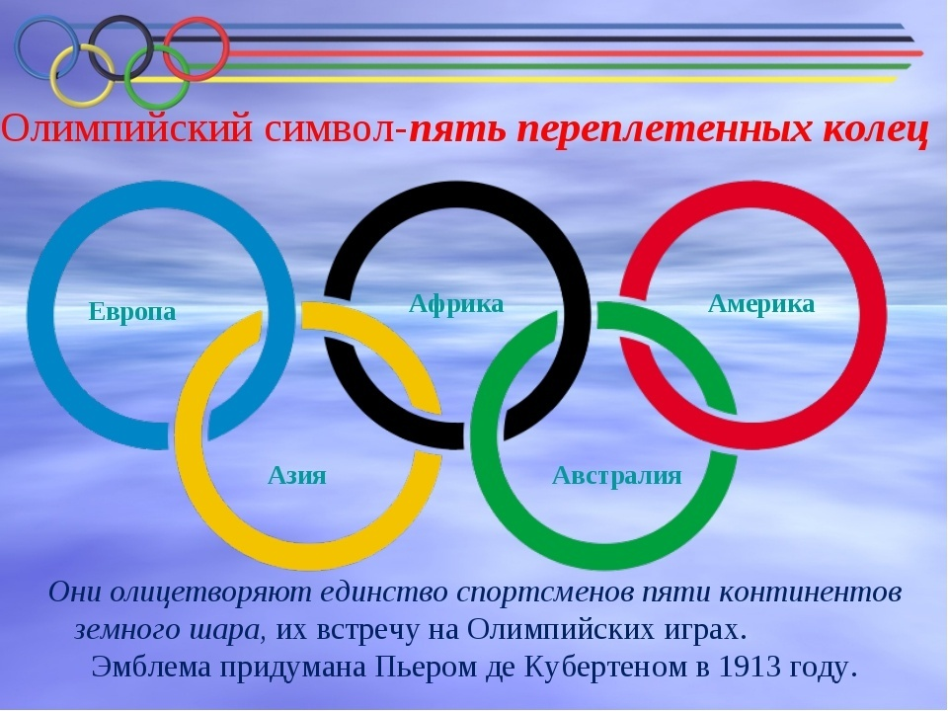

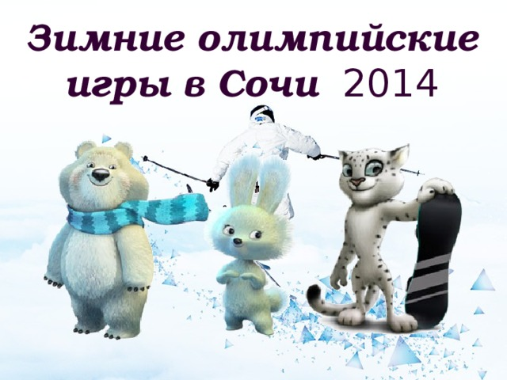

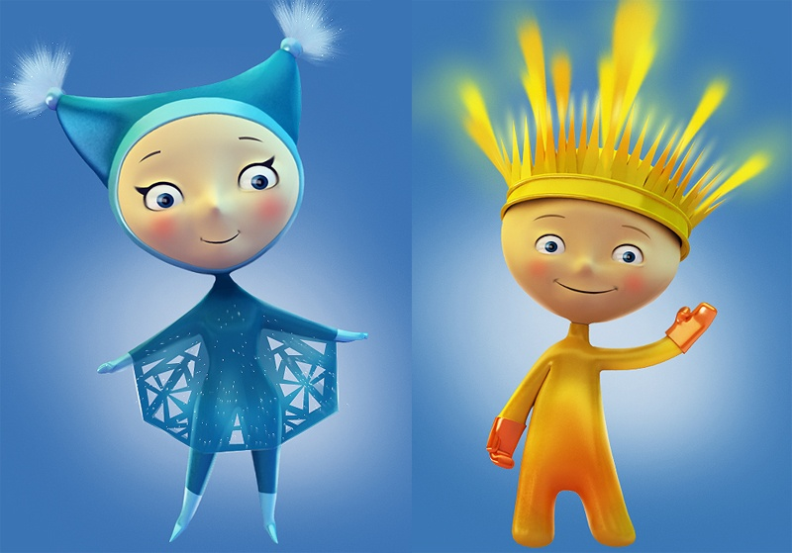
Тема: "Культура поведения на переменах"
Дата проведения: 17.03.20г.
Время проведения: _______
Кол-во детей: ______
Длительность проведения: _______

Цель: помочь детям задуматься о самих себе, побудить их к самокритичной оценке, исправлению своих недостатков.

Задачи:
Обучать детей работе в группах, в парах.
Учить детей культуре поведения. Учить рассуждать, делать выводы.
Воспитывать уважительное отношение друг к другу и окружающим.

Организационный момент.

Воспитатель: Добрый день!
-Прошу присесть.
-Я давно за вами наблюдала, мне интересно, как вы общаетесь друг с другом, участвуете в играх, как вы кушаете в столовой. В одних ситуациях вы мне нравитесь, в других – нет. Вот это мы вместе сегодня и обсудим.
-Как вы думаете, о чём мы будем говорить?
-Как можно назвать это одним словом? (поведение).
На доску вывешивается табличка: “поведение”.
-Что такое поведение?
Поведение – это образ жизни.
-Какое поведение бывает?
-А мы поговорим, о каком поведении? (хорошем, примерном, культурном)
-Тема нашего занятия “Культурное поведение на переменах”.
-Что такое культурное поведение на переменах? (не бегать, не кричать….).
На доску вывешивается табличка: “культура”.
Что же такое культура?
Культура – это высокий уровень чего – нибудь, высокое развитие, умение.
-Где эта культура поведения должна проявляться? (в столовой, в библиотеке, в туалете, в классе…).
-Как мы себя должны вести там?
-Мы будем рассматривать поведение, культуру поведения в коридоре.
-Послушайте стихотворение “Перемена”.

Перемена! Перемена!-
Заливается звонок.
Первым Вова непременно
Вылетает за порог.
Вылетает за порог –
Семерых сбивает с ног.
Неужели это Вова,
Продремавший весь урок?
Неужели это Вова
Пять минут назад ни слова
У доски сказать не мог?
Если он, то, несомненно,
С ним большая перемена!
Не угонишься за Вовой!
Он, гляди, какой бедовый!
Он за пять минут успел
Переделать кучу дел:
Он поставил три подножки
(Ваське, Кольке и Серёжке),
Прокатился кувырком,
На перила сел верхом,
Лихо шлёпнулся с перил,
Подзатыльник получил,
С ходу дал кому -то сдачи,
Попросил списать задачи,-
Словом, сделал всё, что мог,
Ну, а тут опять звонок…
Вова в класс плетётся снова.
Бедный! Нет лица на нём! –
Ничего, - вздыхает – Вова,-
На уроке отдохнём!
-Чему учит стихотворение? (культуре поведения)
-Давайте обсудим, как себя вести в коридоре, в столовой, библиотеке, классе.
На доске ''Культура поведения на переменах."
-Как себя надо вести в коридоре?
спокойно ходить
тихо разговаривать
соблюдать чистоту
-Можно вывести правило:
“В школе можно делать всё, кроме того, чтобы не навредить себе и окружающим!”
-Как можно организовать свой отдых на перемене?
Работа в группах.
(Дети пишут на карточках, затем, когда общее обсуждение, учитель записывает на доске всё, что предложат дети).
поиграть: в пазлы, настольные игры, шахматы, поучаствовать в организованных играх вожатыми;
помочь учителю: убрать класс, вымыть доску, раздать тетради, полить цветы, подровнять парты;
сходить в библиотеку, почитать книгу;
сходить в столовую;
встретиться с друзьями.
-А сейчас, мы посмотрим, как вы можете общаться со своими друзьями на разные темы.
Темы: О погоде. О последнем фильме, который смотрели. Об увлечениях.
-Поднимите руки, те, кому понравилось общаться с кем-либо из ваших одноклассников.
-Что тебе было интересно узнать? И на какую тему?
-При помощи этой игры, вы учились общаться друг с другом. Это говорит о том, что вы можете общаться со своими друзьями на разные темы.
Работа в группах.
(Детям раздаются карточки с текстом для обсуждения, предлагаются варианты , выносится решение).

В заключении предлагаю вам ситуации. Как вы поступите?
- В коридоре я увидел, как бросили мусор.
- В коридоре я увидел, как толкнули друга.
- Плачит ученик первоклассник.
- Учитель несёт стопку книг.
- Ученик бежит “сломя голову”.
-Спасибо за твоё решение.
Итог: Что было, если бы вы не соблюдали правила поведения на переменах?
А тебе надо соблюдать правила поведения? Для чего?
Ребята, проговорим, чем вы будете заниматься на перемене, которая сейчас будет? (Спросить каждого ребёнка). Вы уходите на перемену, и мне хотелось бы, чтобы вы занялись на перемене тем, о чём сейчас проговорил каждый.

Желаю вам удачи, успехов, до будущих встреч. то в школе математику любил,
Кто в русском языке души не чаял,
Кто душу всю в историю вложил,
А кто литературу чтил и славил,
Кто в химии искал на все ответ,
Кто в физику влюблен был вдохновенно,
А я был без ума, открою вам секрет,
Я был влюблен в Большую Перемену.
На перемене вас к доске не вызывают,
Вопросов трудных вам не задают,
К сознательности вашей не взывают,
Ответа на вопрос от вас не ждут.
Не задают домашние заданья,
Не проверяют ваши дневники,
Не спрашивают: "Ваше где сознанье?"
И теоремой не пытают у доски!..
В глазах своих тревогу затаив,
Мне педагог сказал весьма критично:
"Вы перемене объясняетесь в любви
И объясненье это непедагогично".
Ах, педагог, не тратьте зря слова,
И в мыслях не ищите вы измены,
Прославил перемену я в стихах,
Но я имел ввиду другую Перемену...
Идет урок. В тишайшей тишине,
Учитель постепенно и не сразу
В уме, в душе меняет все во мне,
Меняет все невидимое глазу.
Он счастлив! В ученических часах
Упорно, незаметно, неизменно
Идет сейчас в его учениках
Огромная Большая Перемена!..
На перемене той к доске вас вызывают,
Труднейшие вопросы задают,
Сознательности вашей доверяют,
Ответа на свои вопросы ждут.
И задают домашние заданья,
И проверяют ваши дневники,
И поощряют все ваши дерзанья,
И нерешенное решают у доски!

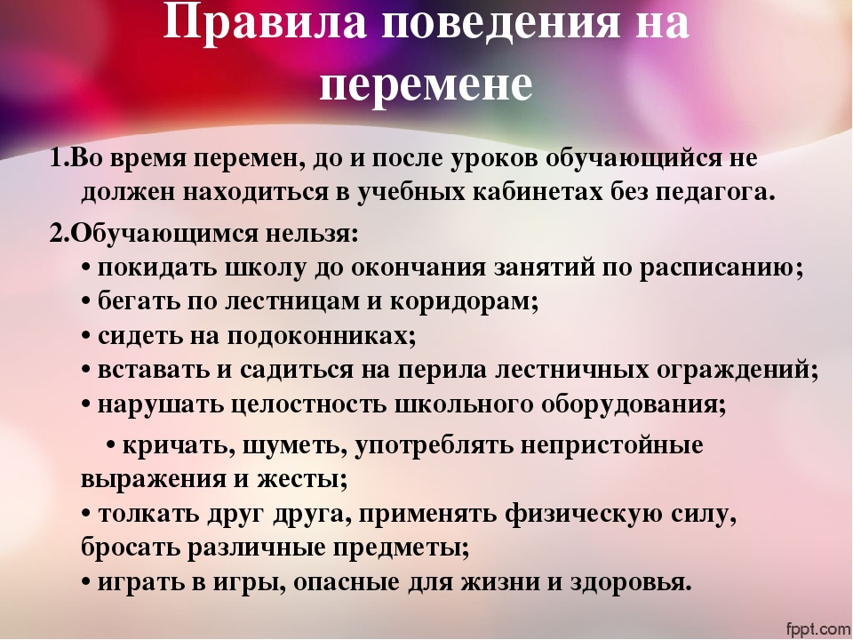

Поведение

Культура

Эпиграф:
«Дружба – главное чудо всегда,
Сто открытий для всех настоящее
И любая беда – не беда,
Если рядом друзья настоящие!»

Классный час на тему: «Класс – единая семья»
Дата проведения: 19.03.20г.
Время проведения: _____
Кол-во детей: ______
Длительность проведения: ______
Цель:
Достижение внутригруппового сплочения, осмысление своего персонального «Я» как части общего «Мы».
Задачи:
- обобщить полученный опыт взаимодействия в группе;
- обеспечить каждому ученику обратную связь от группы;
- развивать умение оказывать и принимать поддержку окружающих, интерес и любознательность, открытость, положительные эмоции;
- воспитывать ответственное отношение к порученному делу, учиться выполнять совместно общее дело.
Ход классного часа:
Воспитатель: Я рада видеть вас сегодня всех вместе, в нашем кабинете. Рассчитываю на вашу поддержку, помощь и взаимопонимание.
Прежде чем начать наш классный час выполним несложное упражнение. С помощью описания погоды постарайтесь выразить своё настроение и самочувствие сейчас. На парте у вас есть листочки. Нарисуйте, пожалуйста, в зависимости от своего настроения тот или иной рисунок: солнышко - хорошее настроение, переменная облачность, или тучка — плохое.
Сегодня на нашем классном часе у нас есть гости
(Представление гостей)
Эпиграф:
“Дружба — главное чудо всегда,
Сто открытий для всех нас таящее.
И любая беда — не беда,
Если рядом друзья настоящие!”
Воспитатель: Сегодня мы поговорим о семье, где каждого из нас всегда любят, ждут, заботятся о нас. А также о ваших взаимоотношении друг с другом.
Воспитатель: А какие ассоциации у вас есть со словом семья?
Ученики называют ассоциации, учитель записывает их на доске
Воспитатель: А можно ли наш класс назвать семьей?
Ответы детей
Воспитатель: А какая она наша классная семья?
Ответы детей, запись ответов на доске
Воспитатель: Скажите, а может ли семья быть без дома?
Ученики: нет
Воспитатель: А давайте с вами сделаем свой собственный дом
Упражнение на сплочение коллектива
Воспитатель: Давайте все вместе построим общий дом
Любое строительство дома начинается с чего?
Ученики: Фундамента
Воспитатель: Правильно! А каким должен быть фундамент?
Ученики: Крепким, твердым, бетонным, каменным, большим
Воспитатель: Давайте запишем все эти качества на нем! (Запись ответов)
Без чего еще не может быть дом?
Ученики: Стены и крыши
Воспитатель: Правильно! Нет ни одного дома без стен и крыши. А для чего они нужны?
Ученики: Для защиты
Воспитатель: Конечно!
Чего еще не хватает в нашем доме?
Ученики: Окон
Воспитатель: Конечно! Каждое окошко-это мы с вами. Теперь, каждый из нас вырежет свое окошко и приклеит его на дом.
Работа учеников
Воспитатель: Мы с вами совсем забыли о дверях! Как вы думаете, что могут означать открытые двери в нашем доме?
Ученики: Готовность принимать людей, готовность общаться
Воспитатель: Давайте вместе поставим их на свое место.
Посмотрите, какой замечательный дом у нас получился, только мне кажется нужно будет обязательно украсить вокруг него дворик, согласны? Может у кого идеи есть?
Ответы детей
Воспитатель: Я предлагаю вам сделать много общих поездок, привезти из них много фотографий и приклеить их вокруг дома, как вы думаете, хорошая идея?
Ответы детей
Воспитатель: Прежде чем войти в чистый дом, чтобы не натоптать нужно, что сделать?
Ученики: Снять обувь
Воспитатель: Правильно! Я вам предлагаю снять обувь не в прямом смысле, а в переносном. У вас на столах есть еще по одному листочку бумаги. Напишите на них, пожалуйста, все то, нехорошее, что с нами случилось до того, как мы с вами выстроили этот дом. Запишите туда все обиды и неприятности, которые случились в нашем классе.
Дети работают за партами
Воспитатель: А теперь, я прошу вас порвать эти листики на мелкие-мелкие кусочки, чтобы мы с вами забыли все плохое, что с нами было,и жили в новом доме только с новыми и только с хорошими впечатлениями! Какие у вас остались впечатления после того как вы порвали бумагу?
Ответы детей
Воспитатель: Очень часто в нашем классе можно услышать, как ребята обзывают друг друга, придумывают клички. Кроме того есть ребята которые неуважительно относятся к учителям, называя за глаза, а иногда и глядя в глаза учителю плохими словами, что не допустимо. Самое приятное обращение для любого человека по имени. Следующий классный час у нас будет посвящен раскрытию значению ваших имён. Поэтому, я прошу вас подготовиться к нему и найти что-то интересное о своих именах. Договорились?
Ответы учеников
Воспитатель: В заключении, нашего классного часа я предлагаю составить наш классный договор.
- Я имею право на счастье и доброе отношение в этом классе. Это значит, что никто не будет надо мной смеяться, что меня не будут игнорировать и обижать.
Согласны, с этим положением?
Ответы детей
Воспитатель:
- Я имею право быть самим собой. Это значит, что никто не будет ко мне относиться несправедливо из-за того, что я толстый или худой, быстрый или медлительный, мальчик или девочка.
Есть несогласные?
Ответы детей
Воспитатель:
- Я имею право на безопасность в классе. Это значит, что меня никто не будет бить, толкать или щипать.
Все согласны?
Ответы детей
Воспитатель:
- Я имею право слушать и быть услышанным в этом классе. Это значит, что я смогу свободно выражать свои чувства и мнения, и меня не будут прерывать, моё мнение будут учитывать при планировании совместных действий.
Все согласны?
Ответы детей
Воспитатель:
5. Все мы разные, но мы являемся частью одного целого – частью нашей КЛАССной семьи
Все согласны?
Ответы детей
Учитель: теперь посмотрите на листик, на котором вы рисовали ваше настроение. Оно изменилось или осталось без изменений?
Ответы детей
Воспитатель: Спасибо вам за такой замечательный классный час! Мы с вами обязательно будем украшать наш дворик, делать ремонт своевременно, потому что со временем даже в самом крепком доме возникают трещины. Чтобы этого не допустить мы должны их вовремя замечать и устранять неполадки. Договорились?
Ответы детей

Тема: «Спички не игрушки»
Дата проведения: 21.03.20г
Время проведения: _____
Кол-во детей: _____
Длительность проведения: ____
Цель занятия:
1. Обучающая задача:
Закрепить у детей понятие пожарная безопасность, убедить в необходимости соблюдения правил пожарной безопасности.
2. Развивающие задачи:
Формировать у детей умение правильно действовать в различных ситуациях и обобщать знания о правилах техники безопасности в быту и на улице; развивать умение пользоваться полученными знаниями в повседневной жизни; развивать выразительность речи.
3. Воспитательные задачи:
Воспитывать ответственность за себя и за жизнь своих близких.
Методы обучения: наглядный, словесный, практический, игровой.
Материалы к занятию: иллюстрации, карточки с номерами телефонов 01;02;03.
Ход занятия
Ребята, вы, наверное, часто слышите дома: «Спички – детям не игрушка!». Сегодня мы с вами поговорим о том. правда ли это .Отгадайте, из какого произведения данный отрывок?
(показ иллюстрации)

А лисички
Взяли спички,
К морю синему пошли,
Море синее зажгли.
Море пламенем горит,
Выбежал из моря кит:
"Эй, пожарные, бегите!
Помогите, помогите!"
(К.Чуковский «Путаница»)

- Как вы считаете, правильно поступили лисички? (ответы детей)
- Давайте расскажем лисичкам, как избежать опасных ситуаций, связанных с огнем.
- Сегодня мы с вами будем говорить о тех опасностях, которые могут приключиться с каждым из нас. И поэтому мы должны знать, как правильно вести себя, если нам угрожает опасность.

Послушайте отрывок из стихотворения С. Маршака «Кошкин дом».

Словечко за словечком —
И снова разговор,
А дома перед печкой
Огонь прожёг ковёр.
Ещё одно мгновенье —
И лёгкий огонёк
Сосновые поленья
Окутал, обволок.
Взобрался по обоям,
Вскарабкался на стол
И разлетелся роем
Золотокрылых пчёл.

- Что случилось в этом доме? (Пожар)
- Чем опасен пожар? (При пожаре могут сгореть вещи, квартира, но главное могут погибнуть люди)
- Отчего может возникнуть пожар? (игры со спичками, свеча, керосин, бензин)
- Правильно (показываю иллюстрации, располагаю на доску)

А теперь я хочу предложить вам игру «А ну-ка, отгадай»

- Упал на пол уголек-
Деревянный пол зажег
Не смотри, не жди, не стой
А залей его (водой)

- Победит огонь коварный
Тот, кого зовут… (пожарный)

- Что за тесный, тесный дом?
Сто сестричек жмутся в нем.
И любая из сестричек
Может вспыхнуть, как костер.
Не шути с сестричками,
Тоненькими … (спичками)

- Висит - молчит,
а перевернешь, шипит, и пена летит (огнетушитель).

- Раскалился если вдруг
Электрический утюг
Что должны вы сделать детки?
Вынуть вилку из. (розетки)

- Если младшие сестрички
Зажигают дома спички
Что должны вы предпринять
Сразу спички (отобрать.)

- Если вдруг пожар возник
Ты обязан в тот же миг
В часть пожарным позвонить
О пожаре ... (сообщить)

8. Если хочешь ты гулять
Вскачь не надо убегать
Закрывая в доме дверь
Все ли выключил (проверь.)

Молодцы. А сейчас проверим, знаете ли вы, по какому номеру телефона необходимо позвонить, если случился пожар.
(На столе раскладываются карточки с номерами экстренных служб (01, 02, 03, 04), при этом дети стоят спиной к данному столу. По очереди каждый из детей поворачивается и молча берет ту карточку, которую считает правильной и становится на свое место, держа выбранную карточку перед собой (передней стороной к себе). После того, как все выбрали себе карточки, дети поворачивают карточки с номером телефона).
Знает каждый гражданин
Этот номер 01
Если к вам пришла беда
Позвони скорей туда (воспитатель показывает правильную карточку с номером 01).

Физкультминутка
Выше ноги! Стой, раз, два! (Ходьба на месте.)
Плечи выше поднимаем,
А потом их опускаем. (Поднимать и опускать плечи.)
Руки перед грудью ставим
И рывки мы выполняем. (Руки перед грудью, рывки руками.)
Десять раз подпрыгнуть нужно,
Скачем выше, скачем дружно! (Прыжки на месте.)
Мы колени поднимаем —
Шаг на месте выполняем. (Ходьба на месте.)
От души мы потянулись, (Потягивания — руки вверх и в стороны.)
И на место вновь вернулись.

Что же делать, если в доме начался пожар? (ответы детей).
Что у нас на потолке? (пож. сигнализация)
А это что такое (огнетушитель), для чего он необходим?

Я предлагаю вам посмотреть картинки и вывести по ним правило.

1 картинка. Квартира, горит телевизор, мальчик держит в руках одеяло - набрасывает его на огонь.
Правило: если огонь небольшой, его можно затушить самому, набросив на него плотную ткань, одеяло.
2 картинка. Ребенок звонит по номеру 01.
Если возник пожар, то необходимо вызвать пожарных, позвонив по номеру 01.
3 картинка. Мальчик выбегает из помещения.
Если вызвать пожарных невозможно, то нужно покинуть помещение.
4 картинка. Квартира, много дыма, на полу на четвереньках к двери ползет ребенок.
Правило: Дым гораздо опаснее огня, поэтому большинство
людей при пожаре погибают от дыма. Если чувствуешь, что
задыхаешься, опустись на четвереньки и продвигайся к
выходу ползком - внизу меньше дыма.

5 картинка. Ребенок стоит на балконе, а позади него огонь и дым.
Если выйти невозможно, необходимо выбраться на балкон и звать людей на помощь.
И еще запомните - нельзя прятаться под кровать или в шкаф -
так тебя будет труднее найти пожарным.
При пожаре в подъезде - никогда не садись в лифт - он может отключиться, остановиться и ты задохнешься.
А сейчас давайте выстроим последовательность действий при пожаре И опять поиграем, игра: «Это я, это я, это все мои друзья». Я читаю стихи, а вы если так не делаете, то молчите, если считаете, что нужно поступать именно так, говорите хором: «Это я, это я, это все мои друзья» с хлопками.
Кто из вас завидев дым набирает 0-1 (это я, это я.)
Кто из вас бежит с ведром, заливать Кошкин дом? (это я ..)
Стол и шкаф сгорели разом, кто сушил белье над газом? (дети молчат)
Признавайтесь ребятишки, кто берет без спросу спички?
Чирк беспечно и на спичке - огонечек аленький
Смотришь - спичка невеличка - а пожар не маленький. (молчат)
Кто соседской детворе объясняет во дворе
Что игра с огнем недаром завершается пожаром? (это я)
Кто поджег траву у дома, подпалил ненужный сор?
А сгорел гараж знакомых и строительный забор? (молчат)
Кто украдкой в уголке, жег свечу на чердаке,
Загорелся старый угол, еле сам живой ушел (молчат)
Кто пожарным помогает - правила не нарушает
Кто пример для всех ребят? (это я)

Воспитатель: Молодцы. А теперь подведем итог:
- О чем мы сегодня говорили? (о пожаре).
- Почему он возникает? (спички, свеча, керосин, бензин)
- Что мы должны делать, если случился пожар?

